
PRÁCTICA 5: MALTEGO
UD 1: INTRODUCCIÓN AL HACKING ÉTICO

hECHO POR: iZAN NAVARRO
IES SERRA PERENXISA

INDICE
1.INTRODUCCION: 2
2.EJERCICIO 1: 2
3.EJERCICIO 2: 3
4.EJERCICIO 3: 4

1.INTRODUCCION:
El objetivo de esta práctica es que el alumno conozca la herramienta Magento, aprenda a instalarla y cómo utilizarla en la fase de footprinting para recabar información de fuentes públicas sobre el propietario de un dominio o el rango de redes usado por una organización.

2.EJERCICIO 1:
Homepage (maltego.com)
Accede a la web oficial y busca información de la aplicación.
Responde:
¿Qué utilidad tiene?
Maltego es una plataforma de investigación todo-en-uno especializada en fuentes abiertas (OSINT) y análisis de enlaces/comunicación de datos.
· Mapea gráficos de vínculos complejos
· Almacenar y gestionar casos de investigación, colaborar entre analistas, auditar accesos y uso de la plataforma.
· Proporcionar flujos de trabajo especializados: Maltego Search, Maltego Evidence, Maltego Monitor entre otras…
Maltego está diseñado para ayudar a las organizaciones a investigar, visualizar y conectar datos de múltiples fuentes.
¿Para qué plataformas esta?
Maltego está disponible para múltiples plataformas más concretamente:
- Windows
- macOS / OS
- Linux
- Servicio Web
¿Qué organizaciones la usan?
Maltego se utiliza por más de 2 000 organismos gubernamentales y más de 4 000 empresas privadas, incluyendo más del 60 % de las compañías del Dow 30. Entre sus usuarios destacan el FBI, INTERPOL y grandes instituciones financieras. En general, lo emplean agencias de seguridad, fuerzas del orden y equipos de ciberseguridad e investigación del sector público y privado.

3.EJERCICIO 2:
Instala la aplicación y ejecútala en la versión gratuita CE ( Comunity Edition ). Necesitarás crear una cuenta gratuita para usar la aplicación.
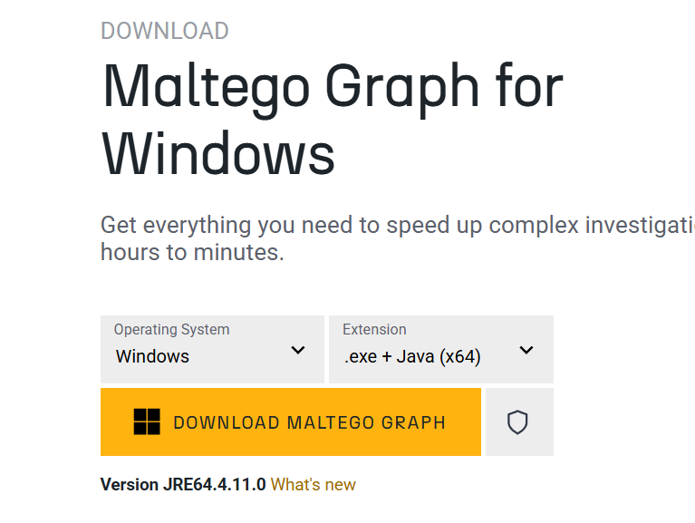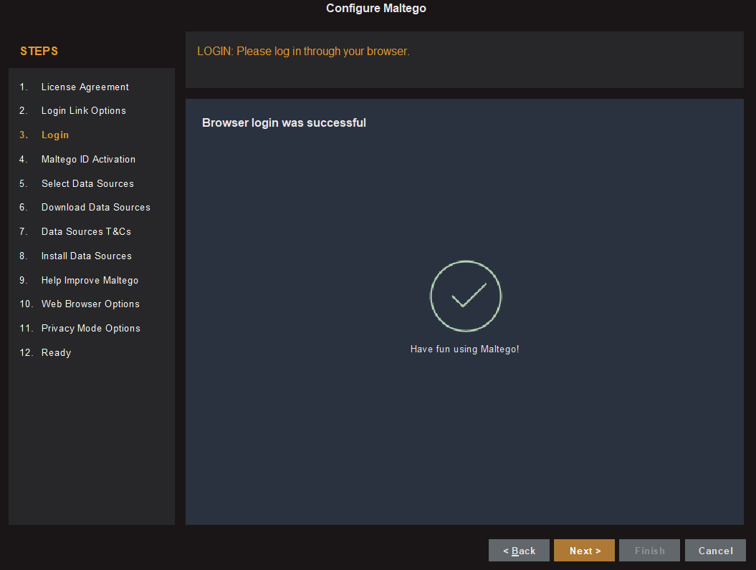
Esta plataforma usa “Transforms” (conectores/plugins) para conectar con servicios externos. Instala algunos gratuItos.
Aquí adjunto los Transforms instalados de forma gratuita:
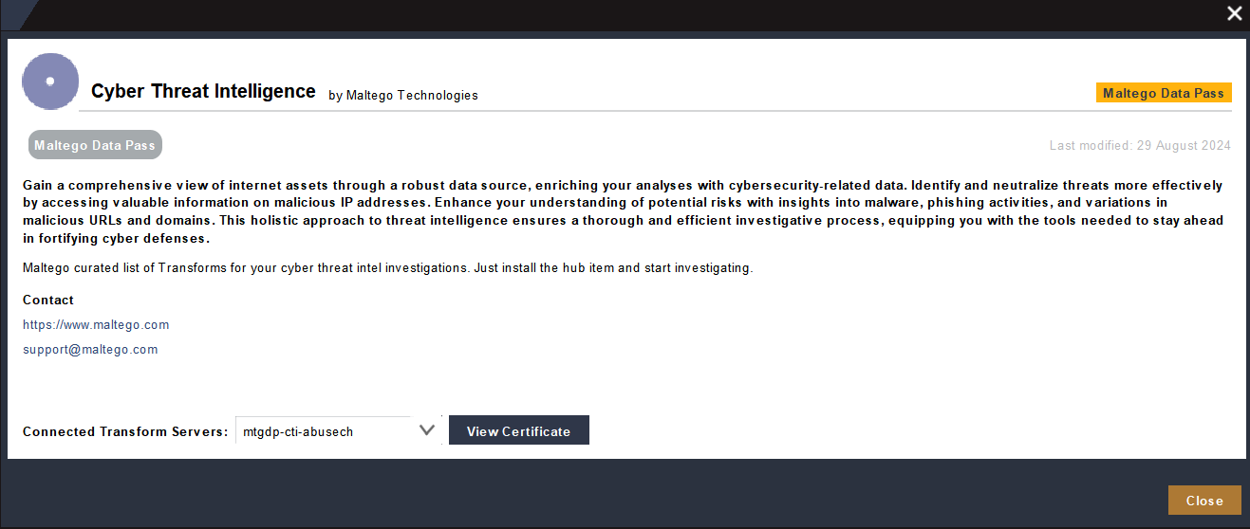
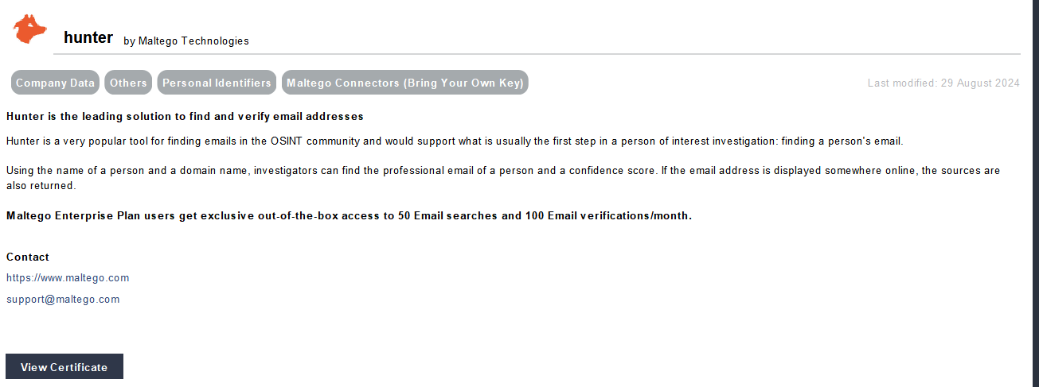
Para la instalación de Hunter necesitaremos una API key:
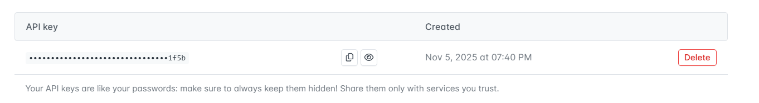
Ya añadido!
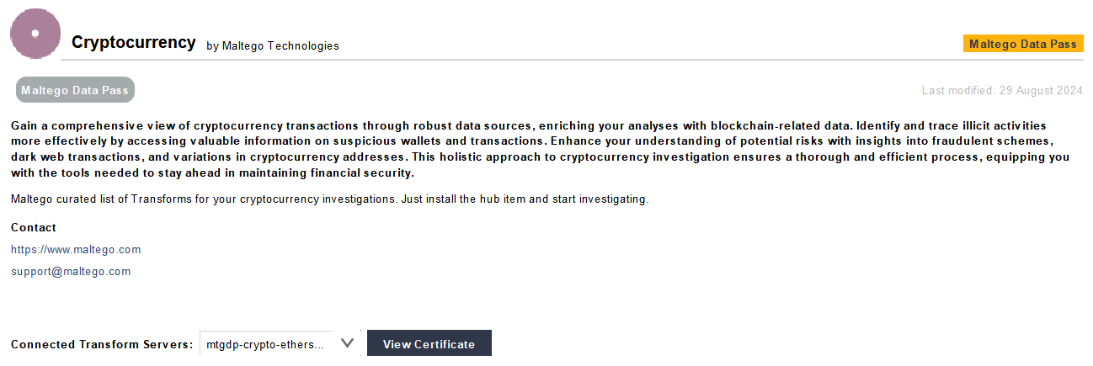

4.EJERCICIO 3:
Busca información de una empresa de tu elección.
El metodo de uso es sencillo en la parte superior crear un nuevo graph, después en la parde “y entities” seleccionar la consulta a realizar y arrastrarla a la zona del gráfico, hacer doble click para editarla. Finalmente en el menu ·Run view” pinchar en el transform a ejecutar.
Vamos a hacerlo de la empresa “telefónica.com”, aquí se nos mostrará información acerca de dominios, Servidores DNS, Información de IP’s, Servidores de correo…
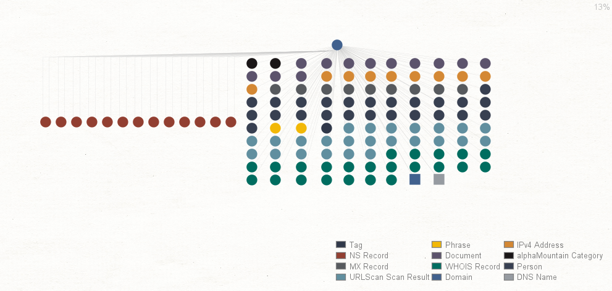
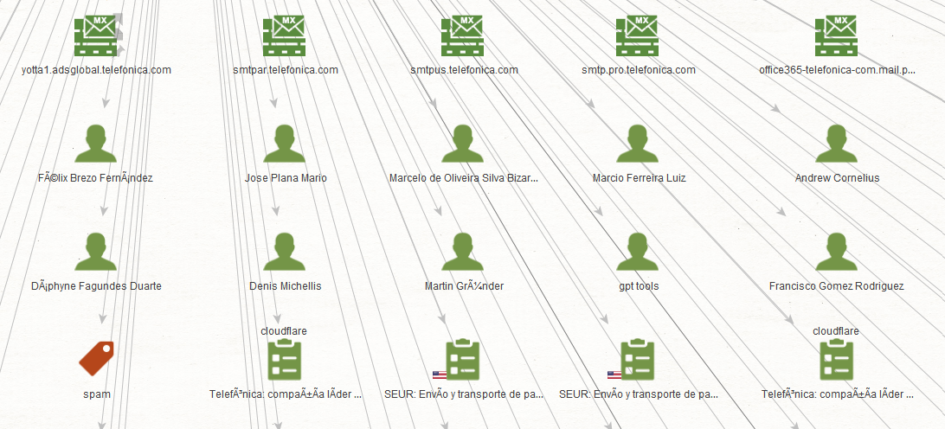
Aquí podremos apreciar la cantidad de servidores DNS y dominios que tiene Telefonica.com.
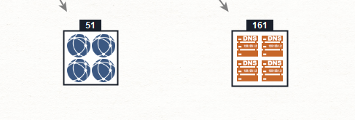
Nombres de Servidores DNS:
